《商务礼仪与职业形象》

课程背景
灌输职业人士的礼貌礼仪、行为规范、职业意识思想，培养良好的精神面貌，树立良好的仪容仪表形象，美化提升企业整体形象。掌握各种国际商务礼仪规范和技巧，内强素质，外塑形象。全面提升个人品味、魅力和仪态，灵活运用礼仪知识，增强修养风度，建立自信心。

二、课程收获：
通过培训，学习礼仪知识和行为规范，使学员掌握国际商务交往中的基本礼仪，提升个人整体素质，给人留下深刻的专业形象，展示职业风采，在任何商务、社交场合都能表现出专业的精神、优雅的举止、从容的态度。从而帮助事业发展，成为一个真正内外兼修的成功职业人。

三、课程特点
案例丰富、寓教于乐、互动性强、实用性强、具有很强的实操性

四、授课形式
课堂讲述、脑力激荡、互动游戏、案例分析、场景模拟

学员类型
希望提升竞争力的职场精英

课程时间：1天(6小时)

七、课程内容

一、礼仪心态篇：走进礼仪的世界

模块概述 | 课程内容 | 图片说明
塑造卓越的职业精神与积极的礼仪心态，建立良好的服务意识与角色定位 | 开篇：团队的建立  - 组建团队  第一讲：礼仪是一种心态,一种修养  - 案例：65亿背后的思考  - 客户在期待着什么?  - 何为礼仪?何为商务礼仪?  - 自信心与职业荣誉感  - 微笑礼仪是一种精神信仰  - 培养职业亲和力  第二讲：职场角色定位  - 案例：谁让企业损失千万订单？  - 商务场合：您就是品牌！  - 商务礼仪角色定位：我是谁？  - 礼仪：把握不同场合的“度”  - 7大尊重构建和谐人际关系  - 商务场合角色分析 | 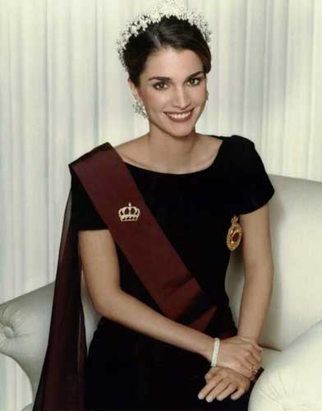

二、国际商务礼仪篇：细节决定高度
模块概述 | 课程内容 | 图片说明
这是一个3秒种的时代，形象力决定商务成败，通过系统学习，迅速提升职业形象力和专业举止，展示良好的职业风貌 | 第一讲：职场礼仪通则  - 案例说明：都是秘书惹的祸  - 职场礼仪通则  第二讲：商务会面礼仪  - 点头致意礼  - 介绍礼仪  - 握手礼仪  - 名片礼仪  - 互动练习：模拟场景  第三讲：商务接访礼仪  - 案例说明  - 接待规格  - 日常迎宾  - 隆重迎宾  - 引导礼仪  - 座次礼仪  - 会议座次  - 谈判座次  - 职场沟通礼仪  - 职场沟通禁忌  - 职场沟通技巧  - 尊重上级是一种天职  - 尊重同事是一种本分  - 尊重下级是一种美德  - 尊重客户是一种使命  - 送行礼仪  互动练习：模拟场景与角色扮演 |  | 

三、职业形象礼仪篇：您的形象价值百万

模块概述 | 课程内容 | 图片说明
职业形象代表企业形象，在商务工作中您的着装与一言一行都时刻在告诉他人您的职业气质与职业风采 | 商务形象塑造与着装礼仪  - 形象决定成败  - 形象传递品质与性格  - 品牌形象定位  - 3V法则  - 形象提升策略  - 气质与仪态：站坐行的礼仪  - 仪容仪表的规范与禁忌  - 魅力着装TPO  - 商务着装“三一定律”  - 商务着装“三色原则”  - 商务着装细节禁忌  - 衬衣礼仪细节与选择  - 西服礼仪细节与选择  - 饰物佩戴的禁忌  - 职业皮鞋的要求  商务着装的搭配技巧 | 